**《写“福”字》学习指南**

**学习目标：**

**1.**学生通过摹临复合法写好“福”字，培养学生的双姿书写习惯

**2.**学生通过欧体九成宫的“福”字的学习，了解一个字斗方作品的书写方法。

**3.**学生通过写“福”字斗方作品，提升学生欣赏和书写欧体楷书的能力，感受书法文化内涵，逐步激发学生对中华传统文化的热爱之情。

**知识要点：**

了解“福”的字形特点，学习欧体九成宫的“福”字

**相关内容链接：**

1. 看课本思考“福”字的笔画、结构、占格，做好预习。
2. 观看本节微课，跟老师一起学习。

**学习任务单：**

**【课上活动】**

活动一：

庆贺新年，经常要贴福字，“福”的演变。

活动二：

本课为三年级上册书法教材中第16课《写“福”字》。请大家观察教材三上《书法练习指导》，你有什么发现？

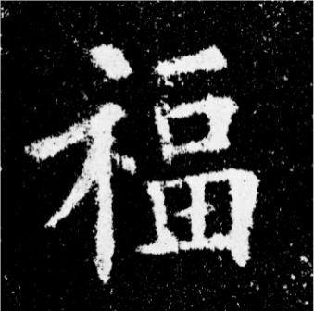 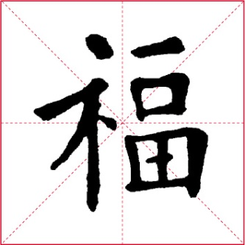

我发现：

（1） “福”字左边整体略长,右边整体略短、左右近似等宽。

（2）注意笔画的排布要均匀。

（3）注意“福”字笔画的形状、粗细变化。……

|  |  |  |
| --- | --- | --- |
| 字形  结构 | 正方形左右结构 | |
| 笔画  关系 | 左侧上紧下松，横左低右高，上扬明显。  右侧上窄下宽、多横等距，布白均匀。 | |
| 占格  位置 | 示字旁在左靠着竖中线， “畐”字里的“田” 在右贴着竖中线。 |

活动三：

在米格纸上练习书写“福”

活动四：

用红纸写“福”字

**【课后活动】**

用红纸多写一些写“福”字，送给亲戚朋友。迎新年时贴到门上或窗上、柜上，并和自己写的“福”字合影，把照片展示给大家看。